**خطة تعزيز الإملاء والخط من تاريخ : / / 1447 هـ - إلى تاريخ : / / 1447 هـ**

|  |  |  |  |  |
| --- | --- | --- | --- | --- |
| **الأسبوع الأول** | **السطر الإملائي** | | **التقييم** | |
| **الحصة الأولى** | **الجملة** | ................................................................................................. | **ممتاز** |  |
| **التصويب** | ................................................................................................. | **جيد جدًا** |  |

|  |  |  |  |  |
| --- | --- | --- | --- | --- |
| **الأسبوع الأول** | **السطر الإملائي** | | **التقييم** | |
| **الحصة الثانية** | **الجملة** | ................................................................................................. | **ممتاز** |  |
| **التصويب** | ................................................................................................. | **جيد جدًا** |  |

|  |  |  |  |  |
| --- | --- | --- | --- | --- |
| **الأسبوع الأول** | **السطر الإملائي** | | **التقييم** | |
| **الحصة الثالثة** | **الجملة** | ................................................................................................. | **ممتاز** |  |
| **التصويب** | ................................................................................................. | **جيد جدًا** |  |

|  |  |  |  |  |
| --- | --- | --- | --- | --- |
| **الأسبوع الأول** | **السطر الإملائي** | | **التقييم** | |
| **الحصة الرابعة** | **الجملة** | ................................................................................................. | **ممتاز** |  |
| **التصويب** | ................................................................................................. | **جيد جدًا** |  |

|  |  |  |  |  |
| --- | --- | --- | --- | --- |
| **الأسبوع الثاني** | **السطر الإملائي** | | **التقييم** | |
| **الحصة الأولى** | **الجملة** | ................................................................................................. | **ممتاز** |  |
| **التصويب** | ................................................................................................. | **جيد جدًا** |  |

|  |  |  |  |  |
| --- | --- | --- | --- | --- |
| **الأسبوع الثاني** | **السطر الإملائي** | | **التقييم** | |
| **الحصة الثانية** | **الجملة** | ................................................................................................. | **ممتاز** |  |
| **التصويب** | ................................................................................................. | **جيد جدًا** |  |

|  |  |  |  |  |
| --- | --- | --- | --- | --- |
| **الأسبوع الثاني** | **السطر الإملائي** | | **التقييم** | |
| **الحصة الثالثة** | **الجملة** | ................................................................................................. | **ممتاز** |  |
| **التصويب** | ................................................................................................. | **جيد جدًا** |  |

|  |  |  |  |  |
| --- | --- | --- | --- | --- |
| **الأسبوع الثاني** | **السطر الإملائي** | | **التقييم** | |
| **الحصة الرابعة** | **الجملة** | ................................................................................................. | **ممتاز** |  |
| **التصويب** | ................................................................................................. | **جيد جدًا** |  |

**المهارة : تعَّرف واستخدام أسلوبي ( المدح والذم ) بـ ( نعم , وبئس ) .**

**أسلوبا المدح والذم :**

**أسلوبان في اللغة الأول نمدح به أمرا مستحسنًا و الثاني نذم به أمراً سيئاً**

**1- مثل في جمل مفيدة لأسلوبي المدح والذم :**

**أسلوب المدح :**

...................................................................................................................................

**أسلوب الذم :**

...................................................................................................................................

**2- أكمل الجمل التالية بأسلوب المدح أو الذم :**

1- ............................ الجليس الكتاب . 2- ............................ السلوك المتهور.

3- ............................ الفضيلة الأمانة . 4- .............................. الخلق الكذب .

5- ............................ الرجل البخيل . 6- .............................. الرجل الكريم .

7- ............................ الحق الصدق . 8- .............................. الرذيلة الخيانة .

**3- حول كل عبارة من العبارات التالية إلى أسلوب مدح أو ذم :**

1- خالد بن الوليد قائد عظيم . ................................... ..........................

2- إهمال الدروس يؤدي إلى الفشل . ....................................................

3- التعاون مع الزملاء يجعلك محبوبا . ......................................................

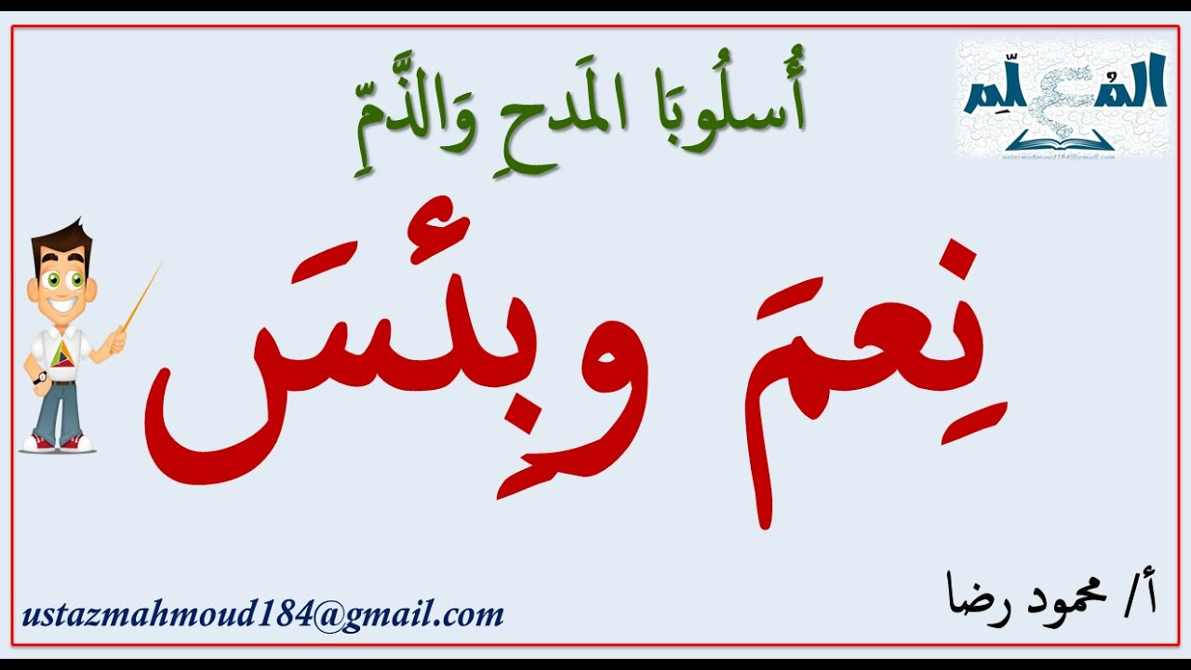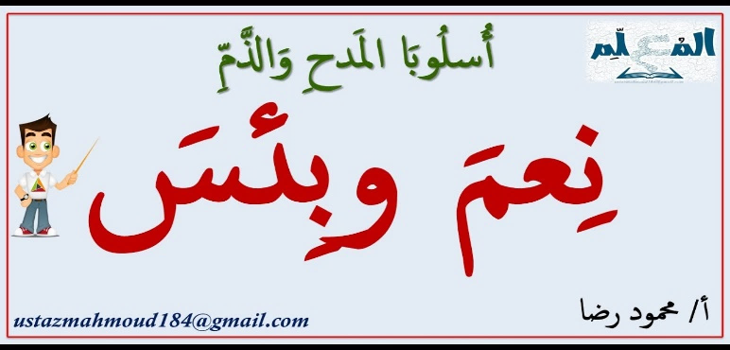

**المهارة : تعرف أسلوب التحذير والإغراء .**

**التحذير /** هو تنبيه المخاطب إلى أمر مكروه ليتجنبه .

**الإغراء /** هو حث المخاطب على أمر محبوب ليفعله .

**1- عبر عن المعاني التالية بأسلوب التحذير :**

1- التكبر . ..................................................................................................................

2- الإسراف . .............................................................................................................

3- الاقتراب من النار . ................................................................................................

**2- عبر عن المعاني التالية بأسلوب الإغراء :**

1- النجاح . ................................................................................................................

2- الصلاة . ................................................................................................................

3- الانتباه إلى شرح المعلم . ........................................................................................

**3- حدد نوع الأسلوب في الجمل التالية بوضع علامة ( ( ☑في الخانة المناسبة :**

|  |  |  |
| --- | --- | --- |
| **الجملة** | **نوع الأسلوب** | |
| **تحذير** | **إغراء** |
| إياك والإهمال |  |  |
| الاجتهاد ، حتى تفوز بالنجاح |  |  |
| الصبرَ الصبرَ ، إنه مفتاح الفرج |  |  |
| النفاق والكذب ؛ إنهما هلاك للمجتمع |  |  |

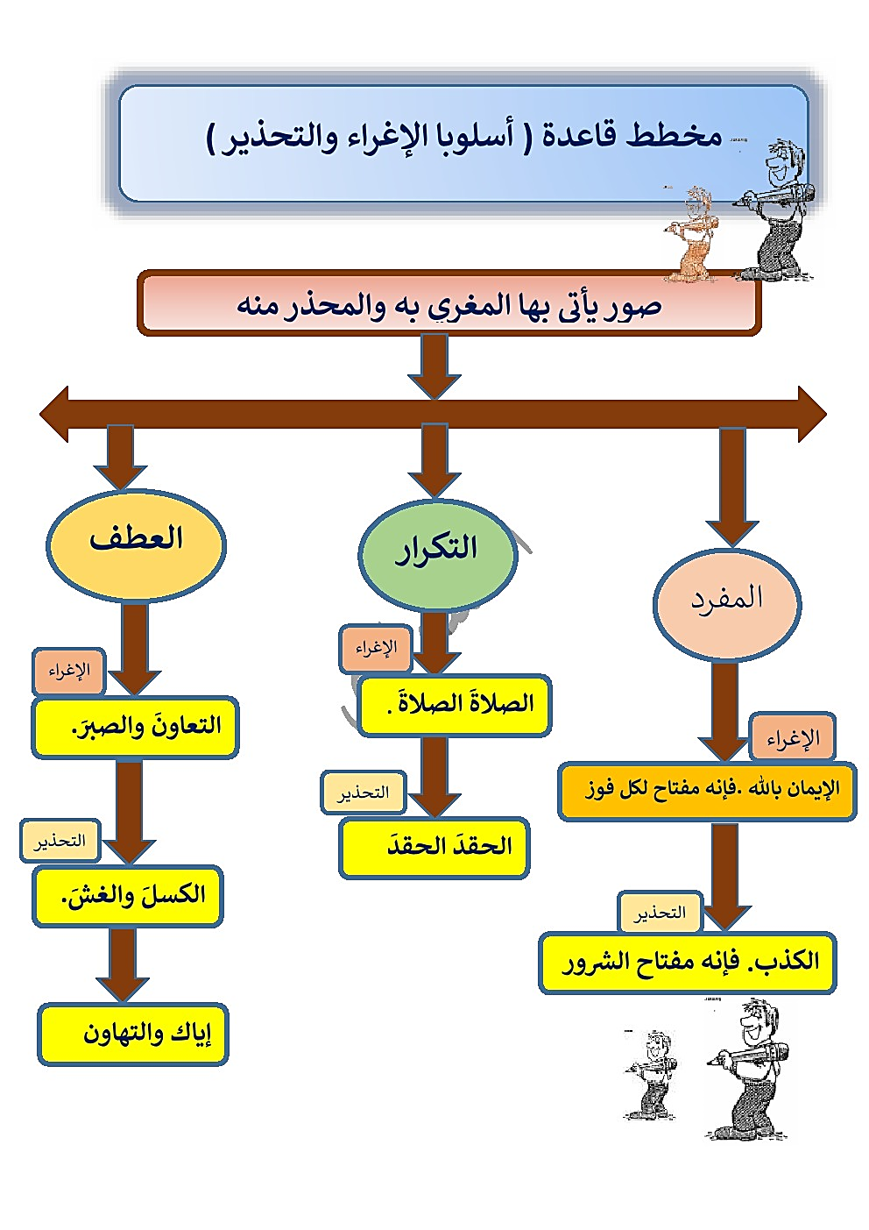

**المهارة : همزتا الوصل والقطع وهمزة ( ابن – ابنة ) .**

**1- هات الماضي من الأفعال المضارعة وبين نوع الهمزة في الجدول التالي :**

|  |  |  |
| --- | --- | --- |
| **الفعل المضارع** | **ماضيه** | **نوع الهمزة** |
| **ينتظر** |  |  |
| **يأخذ** |  |  |
| **يأسر** |  |  |
| **يقبل** |  |  |

**2- ضع همزة الوصل وهمزة القطع المحذوفة محل النقاط :**

1- ................ نتظرُ 2- ................ ستعداد

3- ................ زهار 4- ................ ستقلال

5- ................ سم 6- ................ يمان

**3- بين سبب حذف همزة الوصل من كلمة ( ابن ) وإثباتها في الجمل التالية :**

**1- تم فتح مصر في عهد عمر بن الخطاب .**

...................................................................................................................................

**2- عُرف ابن الخطاب بالعدل والحزم .**

...................................................................................................................................

**3- يا بن الكرم جزاك الله خيرًا .**

...................................................................................................................................

**4- ابن الوليد قائد عظيم .**

...................................................................................................................................

**4- مثل في جملة مفيدة لكل مما يلي :**

1- كلمة ( ابن ) وقعت بين علمين : .............................................................................

2- كلمة ( ابنة ) وقعت بين علمين : ............................................................................

3- كلمة ( ابن ) مسبوقة بأداة نداء : ............................................................................

**المهارة : تمييز الهمزة المتوسطة وتحديد سبب كتابتها .**

**تكتب الهمزة المتوسطة ( في وسط الكلمة ) على :**

1- **الألف** إذا كان الحرف قبلها **مفتوحًا** . 2- **الواو** إذا كان الحرف قبلها **مضمومًا** .

3- **الياء** إذا كان الحرف قبلها **مكسورًا** . 4- **السطر** إذا كان الحرف قبلها **ساكنًا** .

**أتأمل الكلمات التالية ثم أعيدي كتابتها وأحفظ رسمها الإملائي :**

|  |  |  |  |  |  |  |  |  |
| --- | --- | --- | --- | --- | --- | --- | --- | --- |
| **بدأت** | **تأمل** | **تألم** | **سأل** | **بأس** | **يأس** | **فأس** | **كأس** | **رأس** |
| ............................................ | .................. .................. | .................. .................. | .................. .................. | .................. .................. | .................. .................. | .................................... | ............... .................. | .................................. |
| **مؤذن** | **مؤلم** | **سؤال** | **يؤمن** | **تساؤل** | **لؤلؤ** | **يملؤه** | **يقرؤه** | **لؤم** |
| ............................................ | .................. .................. | .................. .................. | .................. .................. | .................. .................. | .................. .................. | .................. .................. | .................................... | .................................. |
| **رئة** | **بئس** | **سائل** | **بــئر** | **ذئب** | **بيئة** | **تطمئن** | **بائع** | **لئيم** |
| ............................................ | .................. .................. | .................. .................. | .................. .................. | .................. .................. | .................. .................. | .................. .................. | .................................... | .................................. |
| **سماءه** | **تساءل** | **مروءة** | **عباءة** | **ملاءة** | **كفاءة** | **قراءة** | **يتثاءب** | **تفاءل** |
| ............................................ | .................. .................. | .................. .................. | .................. .................. | .................. .................. | .................. .................. | .................. .................. | .................................... | .................................. |

**2- صوب الأخطاء الإملائية في الجدول التالي :**

|  |  |  |  |  |
| --- | --- | --- | --- | --- |
| **الكلمة** | **بدئت** | **يئمن** | **ذءب** | **يتثائب** |
| **التصويب** |  |  |  |  |

**المهارة : تمييز الهمزة المتطرفة وتحديد سبب كتابتها .**

**تكتب الهمزة المتطرفة ( في أخر الكلمة ) على :**

1- **الألف** إذا كان الحرف قبلها **مفتوحًا** . 2- **الواو** إذا كان الحرف قبلها **مضمومًا** .

3- **الياء** إذا كان الحرف قبلها **مكسورًا** . 4- **السطر** إذا كان الحرف قبلها **ساكنًا** .

**أتأمل الكلمات التالية ثم أعيدي كتابتها وأحفظ رسمها الإملائي :**

|  |  |  |  |  |  |  |  |  |
| --- | --- | --- | --- | --- | --- | --- | --- | --- |
| **ملأ** | **يقرأ** | **تنشأ** | **تتهيأ** | **ملجأ** | **صدأ** | **يبدأ** | **سبأ** | **مبدأ** |
| ............................................ | .................. .................. | .................. .................. | .................. .................. | .................. .................. | .................. .................. | .................................... | ............... .................. | .................................. |
| **تلكؤ** | **التواطؤ** | **تلألؤ** | **تكافؤ** | **امرؤ** | **تباطؤ** | **لؤلؤ** | **تجرؤ** | **بؤبؤ** |
| ............................................ | .................. .................. | .................. .................. | .................. .................. | .................. .................. | .................. .................. | .................. .................. | .................................... | .................................. |
| **يطفئ** | **خاطئ** | **بارئ** | **مفاجئ** | **مبادئ** | **دافئ** | **قارئ** | **هادئ** | **شاطئ** |
| ............................................ | .................. .................. | .................. .................. | .................. .................. | .................. .................. | .................. .................. | .................. .................. | .................................... | .................................. |
| **دفء** | **جزء** | **بدء** | **لجوء** | **بطء** | **هواء** | **هدوء** | **عطاء** | **ضوء** |
| ............................................ | .................. .................. | .................. .................. | .................. .................. | .................. .................. | .................. .................. | .................. .................. | .................................... | .................................. |

**2- صوب الأخطاء الإملائية في الجدول التالي :**

|  |  |  |  |  |
| --- | --- | --- | --- | --- |
| **الكلمة** | **ضوئ** | **يقراء** | **لؤلوء** | **قاريأ** |
| **التصويب** |  |  |  |  |

**المهارة : الأفعال الناسخة كان وأخواتها .**

**\*\* الأفعال الناسخة تدخل على الجملة الاسمية ، فترفع المبتدأ ويسمى اسمها وتنصب الخبر ويسمى خبرها .**

**1- أملأ الجدول وفق المطلوب :**

|  |  |  |  |  |  |
| --- | --- | --- | --- | --- | --- |
| **الجملة** | **الفعل الناسخ** | **اسمه** | **علامة رفعه** | **خبره** | **علامة نصبه** |
| **ليس الفريقان متعادلين** |  |  |  |  |  |
| **صار الماءُ ثلجًا** |  |  |  |  |  |
| **كان أبوك مهندسًا** |  |  |  |  |  |

**2- أدخل الفعل الناسخ ( بين القوسين ) على الجمل التالية وغير ما يلزم :**

1- المؤمنون متعاونون . ( صار ) .................................................................

- الفرخان آمنان ( كان ) .................................................................

- الجوُ ممطرُ اليوم . ( ليس ) .................................................................

**3- أكمل إعراب ما تحته خط :**

كان المصلون خاشعين .

كان : فعل .................... ناسخ .................... على الفتح .

المصلون : ................... كان................... وعلامة رفعه .................. لأنه .................. .

خاشعين : .................. كان .................. وعلامة نصبه .................. لأنه ................... .

**4- احذف كان وأخواتها وغير ما يلزم :**

        1- صار العاملون مخلصين .          ............................................................

        2- كان اللاعبان متنافسين .         ............................................................

        3- ليس الجوُ حارًا .                    ............................................................

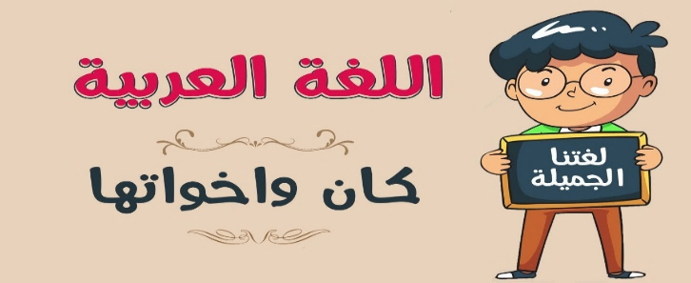

**المهارة : الحروف الناسخة ( إن وأخواتها ) .**

**\*\* الحروف الناسخة تدخل على الجملة الاسمية ، فتنصب المبتدأ ويسمى اسمها وترفع الخبر ويسمى خبرها .**

**1- أملأ الجدول وفق المطلوب :**

|  |  |  |  |  |  |  |  |
| --- | --- | --- | --- | --- | --- | --- | --- |
| **الجملة** | **الحرف الناسخ** | **اسمه** | **نوعه** | **علامة نصبه** | **خبره** | **نوعه** | **علامة رفعه** |
| إن الفريقين متعادلان |  |  |  |  |  |  |  |
| كأن السماءَ بحرُ |  |  |  |  |  |  |  |
| ليت أباك قادمُ |  |  |  |  |  |  |  |
| لعل الصيادين ماهرون |  |  |  |  |  |  |  |

**2- أدخل الحرف الناسخ ( بين القوسين ) على الجمل التالية وغير ما يلزم :**

1- المؤمنون متعاونون . ( إن ) .................................................................

- الفرخان آمنان . ( لعل ) .................................................................

- الجوُ ممطرُ . ( ليت ) .................................................................

**3- أكمل إعراب ما تحته خط :**

إن المصلين خاشعون .

إن : .................... ناسخ .................... على الفتح .

المصلين : ................... إن................... وعلامة نصبه ............... لأنه ....................... .

خاشعون : .................. إن .................. وعلامة رفعه ............... لأنه ........................ .

**4- أحذف إن وأخواتها وغير ما يلزم :**

        1- إن العاملين مخلصون .          ............................................................

        2- لعل اللاعبين متنافسان .       ............................................................

        3- ليت أخاك مجتهدُ .                ............................................................

        4- كأن خالدًا أسدُ .                   ............................................................

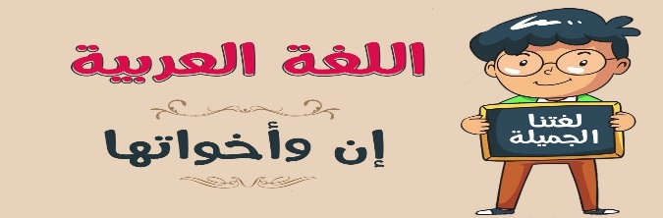

**المهارة : تعرف الأفعال الناسخة ( كان واخواتها ) والحروف الناسخة ( إن وأخواتها ) .**

**بم تبدأ الجملة الاسمية ؟** ............... .......................................

**مم تتكون الجملة الاسمية ؟** تتكون من .................................. **و** ..................................

صورة تحتوي على نص, لقطة شاشة, الخط, رسم بياني

قد يكون المحتوى الذي تم إنشاؤه بواسطة الذكاء الاصطناعي غير صحيح.صورة تحتوي على نص, لقطة شاشة, الخط, رسم بياني

قد يكون المحتوى الذي تم إنشاؤه بواسطة الذكاء الاصطناعي غير صحيح.صورة تحتوي على نص, لقطة شاشة, الخط, رسم بياني

قد يكون المحتوى الذي تم إنشاؤه بواسطة الذكاء الاصطناعي غير صحيح.صورة تحتوي على نص, لقطة شاشة, الخط, رسم بياني

قد يكون المحتوى الذي تم إنشاؤه بواسطة الذكاء الاصطناعي غير صحيح.

**علامات نصب الاسماء**

**علامات رفع الاسماء**

**\*\* الأفعال الناسخة تدخل على الجملة الاسمية ، فترفع المبتدأ ويسمى اسمها وتنصب الخبر ويسمى خبرها .**

**كان تفيد :** ........................... **صار تفيد :** ........................... **ليس تفيد :** ...........................

**\*\* أعرب ما تحته خط في الجملة التالية :**

**صار المجتهدون مميزين**

|  |  |
| --- | --- |
| **الكلمة** | **الإعراب** |
| **صار** | فعل ................. ناسخ .............. مبني على ..................... |
| **المجتهدون** | اسم ................. ................... وعلامة رفعه ................... لأنه .............................. |
| **مميزين** | .................. صار .................. وعلامة نصبه ................... لأنه .............................. |

**ــــــــــــــــــــــــــــــــــــــــــــــــــــــــــــــــــــــــــــــــــــــــــــــــــــــــــــــــــــــــــــــــــــــــــــــــــــــــــــــــــــــــــــــــــــــــــــــــــــــــــــ**

**\*\* الحروف الناسخة تدخل على الجملة الاسمية ، فتنصب المبتدأ ويسمى اسمها وترفع الخبر ويسمى خبرها .**

**إن تفيد :** ................. **ليت تفيد :** ................. **لعل تفيد :** ................. **كأن تفيد :** ..................

**\*\* أعرب ما تحته خط في الجملة التالية :**

**كـــــأن السمــاءَ بـحــرُ**

|  |  |
| --- | --- |
| **الكلمة** | **الإعراب** |
| **كأن** | حرف .................................................... |
| **السماء** | اسم ................. ................... وعلامة نصبه ........................... |
| **بحر** | .................. كأن .................. وعلامة رفعه ........................... |

**المهارة : المشتقات ( اسم الفاعل واسم المفعول من الثلاثي ) .**

**2- استخرج اسم الفاعل واسم المفعول من الجمل التالية مع ذكر وزنهما :**

|  |  |  |  |
| --- | --- | --- | --- |
| **الجملة** | **الاسم** | **نوعه** | **وزنه** |
| وصل القائد العظيم |  |  |  |
| رأيت الماء مسكوب |  |  |  |
| العلم مرفوع فوق المنزل |  |  |  |
| المؤمن خاشع في صلاته |  |  |  |

**2- صغ اسم الفاعل من الكلمات التالية :**

|  |  |  |  |
| --- | --- | --- | --- |
| ضحك | ضرب | حكم | غرس |
|  |  |  |  |

**3- صوغي اسم المفعول من الكلمات التالية :**

|  |  |  |  |
| --- | --- | --- | --- |
| فهم | شهد | رسم | حمل |
|  |  |  |  |

**4- صنف الكلمات التالية في الجدول حسب نوعها :**

**شارح – موهوب – لاعب – واهب – مرفوع – مشروح – رافع – مكتوب**

|  |  |
| --- | --- |
| **اسم الفاعل** | **اسم المفعول** |
|  |  |
|  |  |
|  |  |
|  |  |

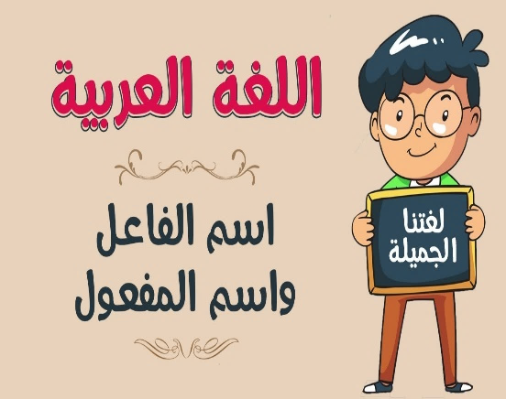**5- ضع اسم الفاعل و اسم المفعول في جملة مفيدة :**

1- مصنوع . ..................................................................

2- نازل . ..................................................................

3- مهزوم . ..................................................................

4- داعم . ..................................................................

**المهارة : تعرف ( اسم الآلة ) والميزان الصرفي له .**

**1- ضع الكلمة المناسبة في الفراغ المناسب :**

الملعقة - المذياع - المصعد - المضرب

1- أكلت الطعام بــ .................................................

2- نلعب لعبة التنس بــ .................................................

3- استمعت إلى الأخبار من .................................................

4- صعدت للطابق الأخبر بــ .................................................

**2- صل الكلمات بالأوزان الصحيحة :**

|  |
| --- |
| **ب** |
| فعالة |
| مفعال |
| فاعلة |
| مفعلة |
| فاعول |
| مفعل |

|  |
| --- |
| **أ** |
| مسمار |
| مبرد |
| غسالة |
| حاسوب |
| حاسبة |
| مسطرة |

**4- صغ اسم الآلة من الأفعال التالية ثم اذكر وزنه :**

|  |  |  |
| --- | --- | --- |
| **الفعل** | **اسم الآلة** | **وزنه** |
| طحن |  |  |
| كنس |  |  |
| حرث |  |  |
| رفع |  |  |
| فتح |  |  |

**4- دون أكبر عدد من اسم الآلة الجامد :**

...................................................................................................................................

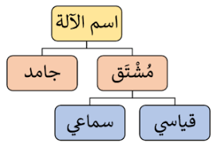...................................................................................................................................

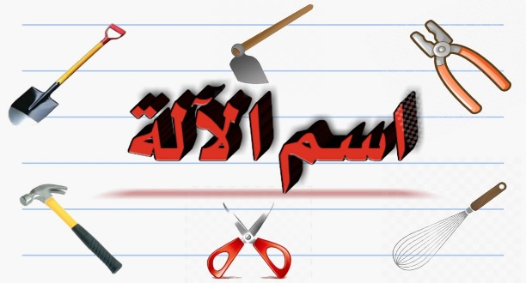

**المهارة : تعرف أسلوب الشرط .**